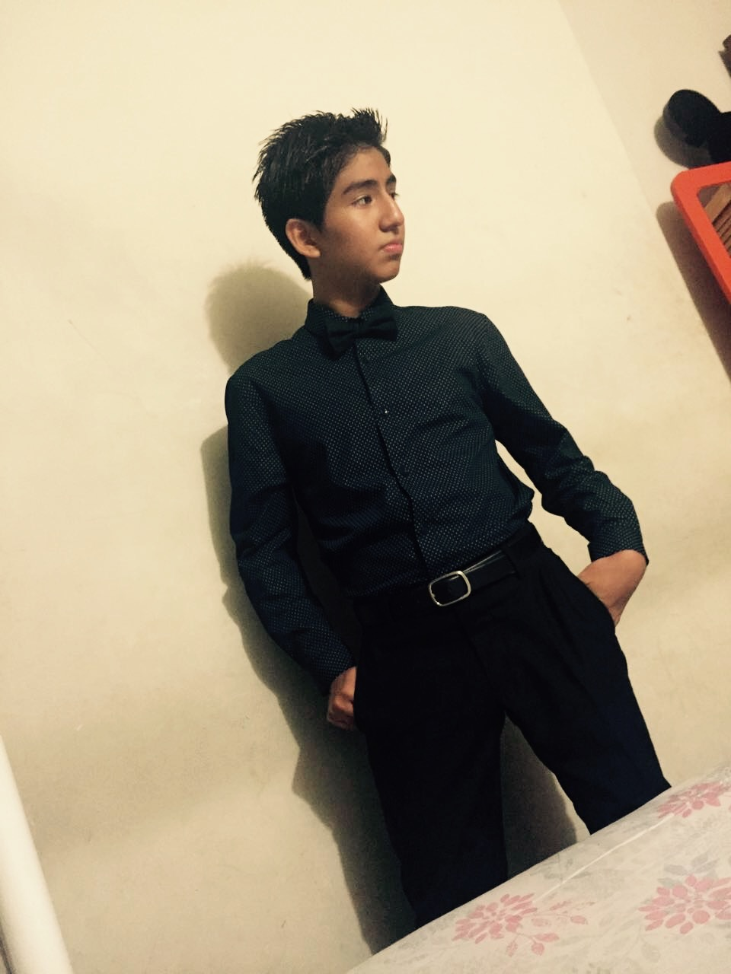Carta de presentación

Mi nombre es Fernando Cutire.

Me considero una persona sencilla que le gusta divertirse.

Mis principales intereses son la música, la natación y la tecnología. Dentro de la tecnología está presente temas como desarrollo full stack de aplicaciones y me encanta la estadística así que temas como aprendizaje automatizado, con énfasis en aprendizaje profundo (deep learning) también son de mi interés

Algo que suelo hacer es buscar problemas de todo tipo y resolverlos. Esta es mi principal inspiración para convertirme en ingeniero en sistemas, ya que siento que es la ingeniería que me permitirá resolver más problemas e incluso hacerle frente a los más desafiantes de mi generación ( y bueno el título tampoco me iría nada mal).

Sobre la materia me gustaría poder crear interfaces con mejor experiencia para el usuario.

Quisiera tener más seguridad en que recomendar a mis clientes para que puedan tener una mejor tasa de conversión, poder evaluar técnicamente sus interfaces para sus aplicaciones web para reducir la carga cognitiva y mejorar el rendimiento y velocidad de las mismas.

También espero que la materia me ayude a poder desarrollar mejores documentaciones y que tenga fundamentos al momento de brindar consejo en las comunidades que participe.